DOSSIER DE PRESSE

Julie Bonnaud et Fabien Leplae
« Plasmes »

En résidence du 10 septembre au 19 octobre 2018
Exposition du 19 octobre au 7 décembre 2018
Du lundi au vendredi de 13h30 à 17h30 (fermé les jours fériés)
Vernissage le vendredi 19 octobre à 18h30

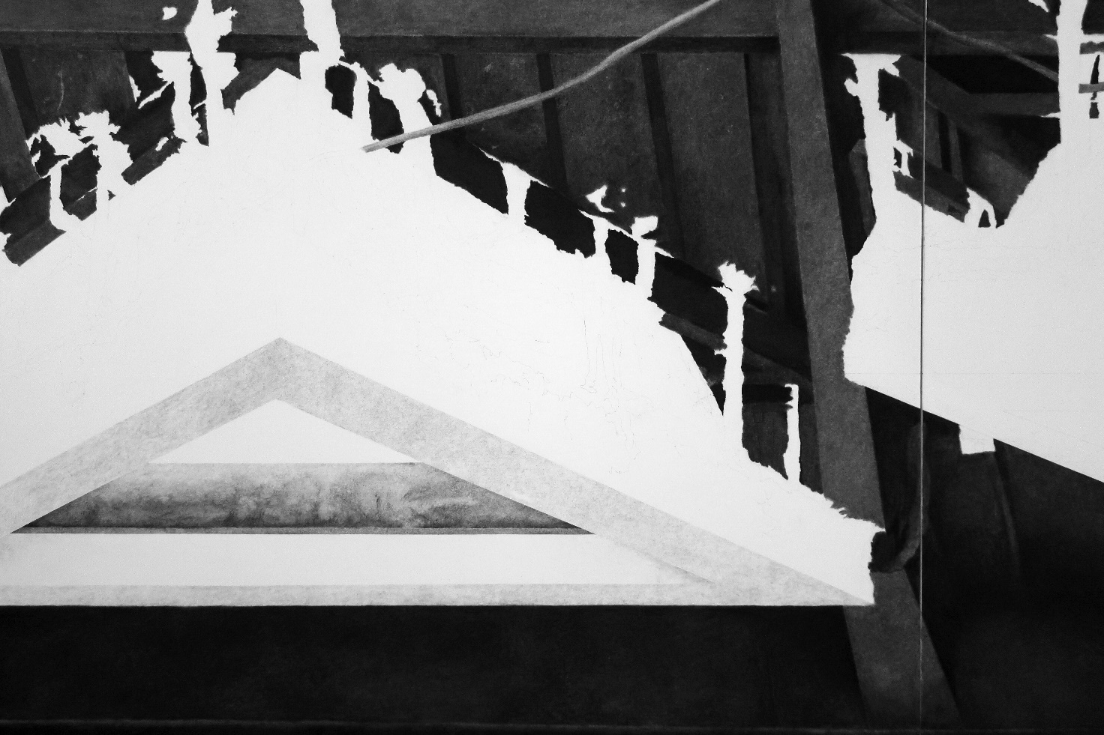
Julie Bonnaud et Fabien Leplae, détail dessin en cours, fusain, pierre noire et graphite, 2018

Communiqué de presse

Julie Bonnaud et Fabien Leplae travaillent ensemble depuis 2015 autour de préoccupations communes. Une pratique régulière de la peinture, du dessin, et l’édition. Outils centraux de la pratique du duo, trois traceurs Polargraphs (drawbots) et deux ordinateurs, qui leur permettent de naviguer entre ces trois champs sans ruptures.

Au sein de dispositifs échafaudés par la trame de leurs dialogues, ils tissent en laborantins des conversations entre diverses sphères. La collection, comme répertoire de formes et de concepts, parc de sens et de couleurs; la stratification des étapes de travail, où le sujet peut devenir l’outil et l’outil le sujet; et encore la fiction, en tant que principe moteur et grille de lecture.

«... Adventices est un dispositif de production de dessins et de peintures associant d’une part des techniques graphiques mixtes (fusain, graphite, aquarelles, acrylique et gouache) à des modes d’exécution mécaniques et manuels entremêlés d’autre part. (...) Une fabrique artisanale d’images développant des savoir-faire qui œuvrent en combinant les principes de métamorphose, de contre-emploi avec celui de biotope ou encore d’émergence. »

Le terme adventice se réfère à un processus naturel ou domestique en botanique et en culture : un élément s’incruste et se développe dans un milieu où il n’est pas attendu ou pour lequel il n’est pas prédestiné. Les artistes usent de ce terme par métaphore, imbriquant le monde végétal, la culture, le jardin, avec l’atelier comme espaces d’action et de pensée parallèles, et greffant outils et usages numériques à la peinture et au dessin. Chaque œuvre est le rouage d’une vaste mécanique d’ensemble elle-même en gestation. Au même titre que le fusain, le graphite et la peinture, les intuitions, les mots et les références sont convoqués comme autant de matière à pétrir.
Rendre visible des réels, depuis, vers et par le dessin.

Visuels disponibles

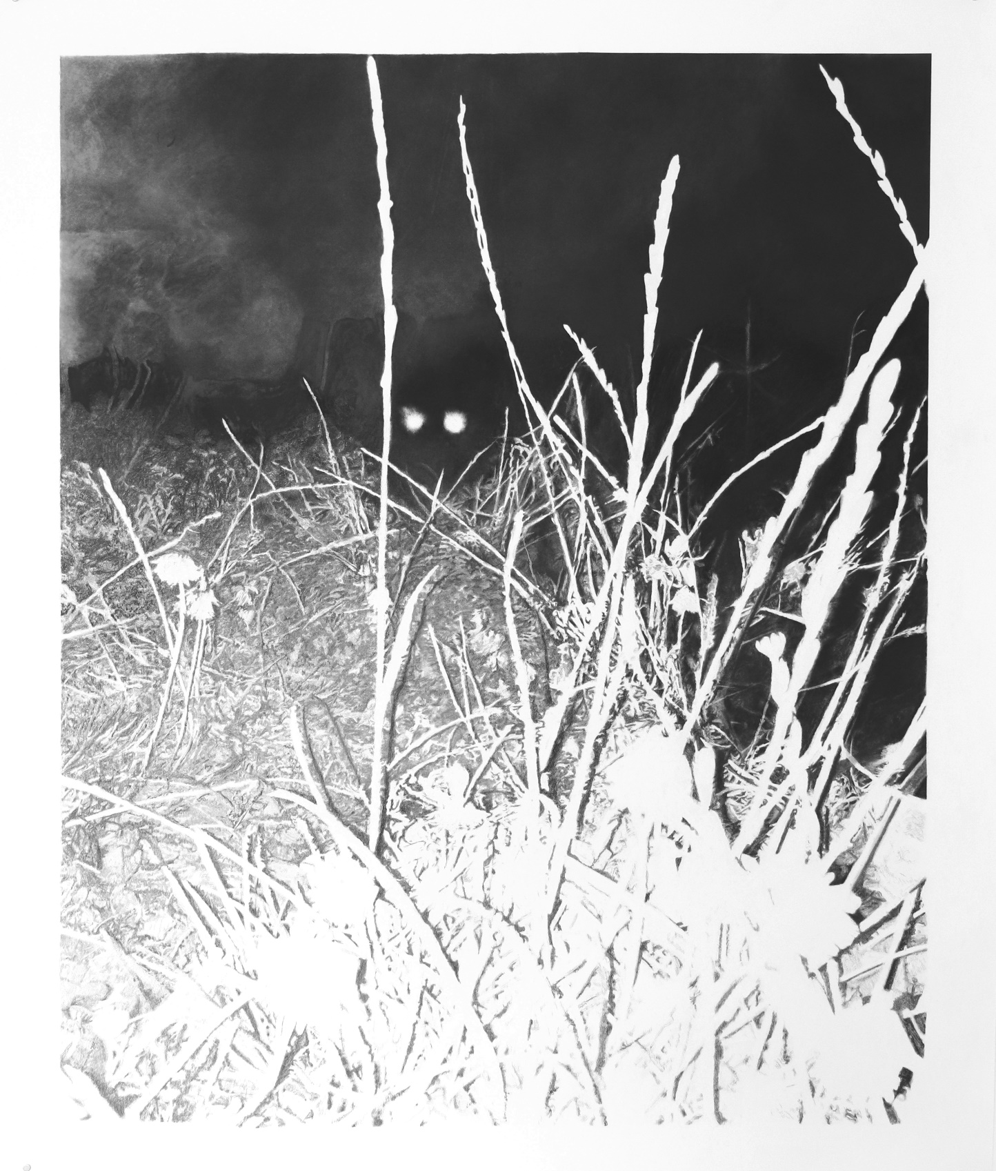
Julie Bonnaud et Fabien Leplae
Who goes there ?
Sussex pheasant hunt
Soupe originelle
Fusain, pierre noire et mine graphite sur papier, 167 x 138,5 cm, 2018
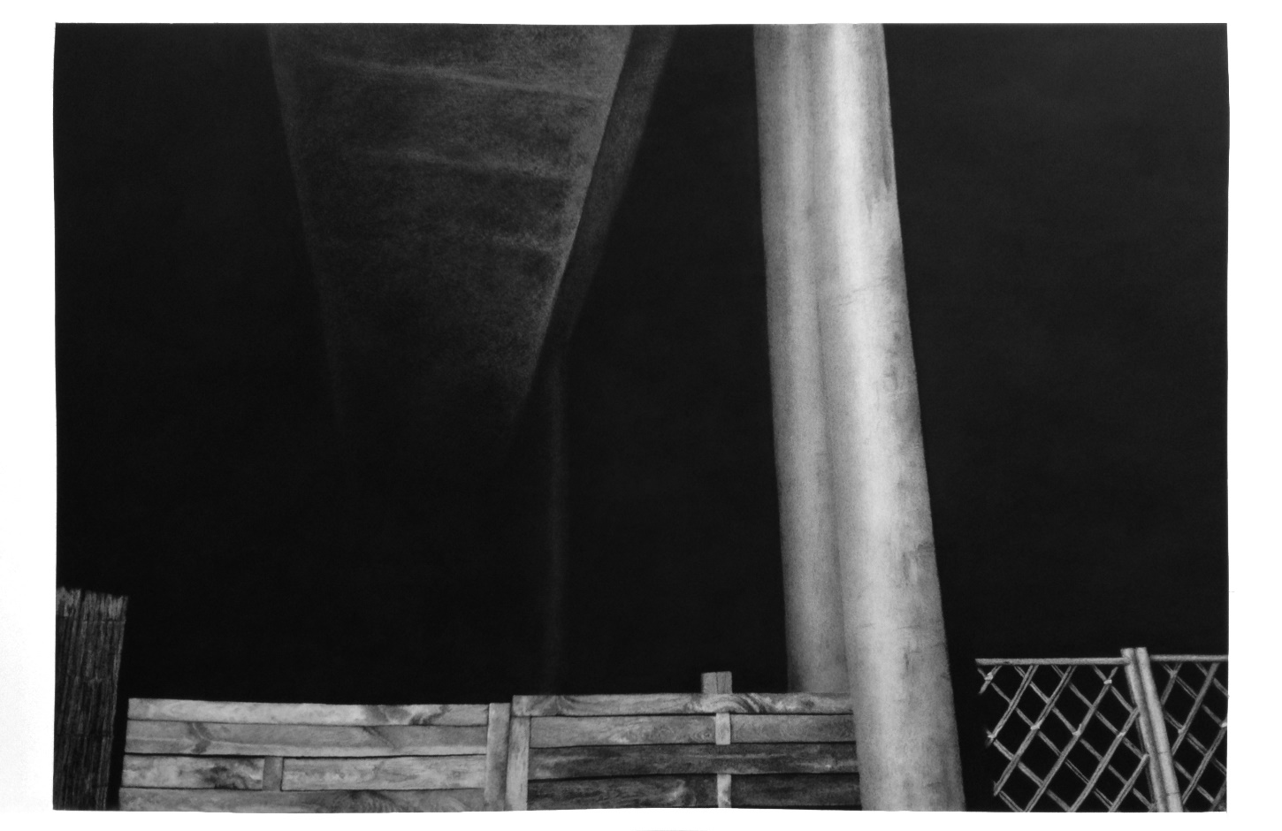
Julie Bonnaud et Fabien Leplae
Beyond
Ater mat
In : la face perdue
fusain, pierre noire et mine graphite sur papier, 136 x 85,5 cm, 2018

Biographie

Julie BONNAUD & Fabien LEPLAE
1986 / 1984
vivent et travaillent à Rennes
jbflatelier.tumblr.com
base.ddab.org/julie-bonnaud-fabien-leplae

EXPOSITIONS EN DUO
2019 (à venir) invités par Sans Titre, Chez Régine et Yves Périssé
2018 (à venir) Inventaire, Atelier 4, Ateliers Portes Ouvertes de la Ville de Rennes
2018 Plasmes, L’aparté, lieu d’art contemporain, Iffendic
2018 une étrange créature hybride, La Gâterie espace de création contemporaine, La Roche-sur-Yon
2017 Adventices, Phakt-Centre Culturel Colombier, Rennes
2015 La Révolte des Cafards, exposition personnelle, librairie Le Festin nu, Biarritz

EXPOSITIONS COLLECTIVES
2016 TECHNAE, principes empruntés, Hôtel Pasteur, Rennes
6ème Prix de la Jeune Création, l’Atelier Blanc, Moulin des Arts de Saint-Rémy
Reading Room, exposition d’éditions par les Éditions de La Houle, Poppositions off-Fair, Bruxelles
Parties, inauguration du Hub-Hug, 40mcube, Liffré
2015 Parties, collectif INIT, Galerie du 48, Rennes
Living-Room, 35 rue de la Motte Baril, Rennes
Dichotomies, dans le cadre du festival OODAAQ, Le Vivarium, Rennes
Le Kabinet du dessin, Galerie le Kabinet, Bruxelles
2014 Christmas Prints, Lendroit éditions, Rennes
La Petite Collection, Galerie White Project, Paris
Gambiarra, Atelier-galerie, St Germain-sur-Ille
2013 Dépareillages, exposition d’éditions avec LEFTHAND Editions, Galerie La Couleuvre, Paris
Bonjour, Prieuré de Locmaria, Quimper
2012 Kreativstadt Weissensee, Kunst Halle Weissensee, Berlin
2011 Expozine, exposition d’éditions et sérigraphies, foire annuelle de la presse imprimée, Montréal

EXPOSITION PERSONNELLE
2013 Fabien Leplae, exposition personnelle, Recycl’Art, Bruxelles

RÉSIDENCES, BOURSES, AIDES
2018 Résidence de création, 6 semaines, L’aparté, lieu d’art contemporain, Iffendic
Aide Individuelle à la Création, DRAC Bretagne
2016 Attribution d’un Atelier-logement par la ville de Rennes
2016 Résidence de création, 5 semaines, Atelier Haus Salzamt, Linz (Autriche)
2015 Bourse de production obtenue dans le cadre de La Dînée, La Collective, Rennes

PUBLICATIONS
2017 Adventices #IMG_4994 : Mise en mots, collaboration avec Camille Bondon, édité avec le soutien du
Phakt Centre Culturel Colombier, livret plié et agrafé, impression laser N&B, 14,8 x 21 cm, 10 pages, 300 ex
2016 Analogies, carte postale, impression laser recto/verso, 10x15 cm, 100 ex
2015 Booky-Wookies, jeu de 4 cartes postales couleur, 20 ex
Living-Room, poster, recto-verso couleur, plié, 30 ex
Salt&Paper 5 : Touche me(Object), édité par La Presse Purée, livret, 20 pages, 14,5 x 20 cm, sérigraphie, bichromie, 45 ex
2014 CanMyWeedDoTheJob, édité par Left-Hand Éditions, livret plié, 18 pages, 21 x 29,7 cm imp. laser sur papier couché, 100 ex
MCLCHL, impression laser sur papier invercot maine, 22 x 31 cm, 72 pages, 5 ex
2013 Cascade, élaborée avec Romain Bobichon pour la performance «Ecrire un roman», 16 pages, N&B, 21 x 29,7 cm, 30 ex
2012 Bagel&Beaupaysage, édité par La Maison&, poster réalisé avec Romain Bobichon, sérigraphie, bichromie, 20 ex

WORKSHOPS
2018 Workshop autour de la pratique de l’édition, ESBA Le Mans, 4 jours (invités par David Liaudet)
2017 Initiation aux pratiques ouvertes du dessin /Commissariat de l’exposition de fin d’année des élèves de l’école des Beaux-Arts de Saint-Brieuc, 4 jours (invités par Nicolas Aiello)
2016 Relier manipuler éditer, atelier d’initiation à l’édition avec les élèves de l’option arts plastiques, lycée Félix Le Dantec, Lannion, six interventions

FORMATION
2013 Master II professionnalisant « Édition d’Art », Saint-Étienne
2009 et 2013 DNSEP - Art, École Européenne Supérieure d’Art de Bretagne, Quimper (avec mention du jury)
2007 et 2011 Échanges universitaires Université du Québec à Montréal et Académie Royale des Beaux-Arts de Bruxelles

Informations pratiques

DATES A RETENIR

Mardi 9 octobre  Mardi 6 novembre  Jeudi 8 novembre  Vendredi 9 novembre  De 9h30 à 16h | Julie Bonnaud et Fabien Leplae rencontrent 4 classes à la journée : découverte d’une machine à dessiner (9 octobre), présentation de l’exposition, atelier de pratique artistique.
Mercredi 10 octobre  de 15h à 17h | Découverte d’une machine à dessiner avec Julie Bonnaud et Fabien Leplae, et atelier jeune public
Vendredi 19 octobre  à 18h30 | Vernissage de l’exposition Julie Bonnaud et Fabien Leplae, Plasmes
Du 19 octobre au 7 décembre  du lundi au vendredi  de 13h30 à 17h30  fermé les jours fériés) | Exposition Julie Bonnaud et Fabien Leplae, Plasmes

L’aparté, lieu d’art contemporain  Lac de Trémelin – 35750 Iffendic  T 02 99 09 77 29 – culture@montfortcommunaute.bzh  http://www.laparte-lac.com  Contacts :  Eloïse Krause (direction), Sophie Marrey (service des publics et communication), Cécile Delarue (régie et médiation) | 